1- Genera en github un repositorio remoto y pásale la ruta a tu compañero
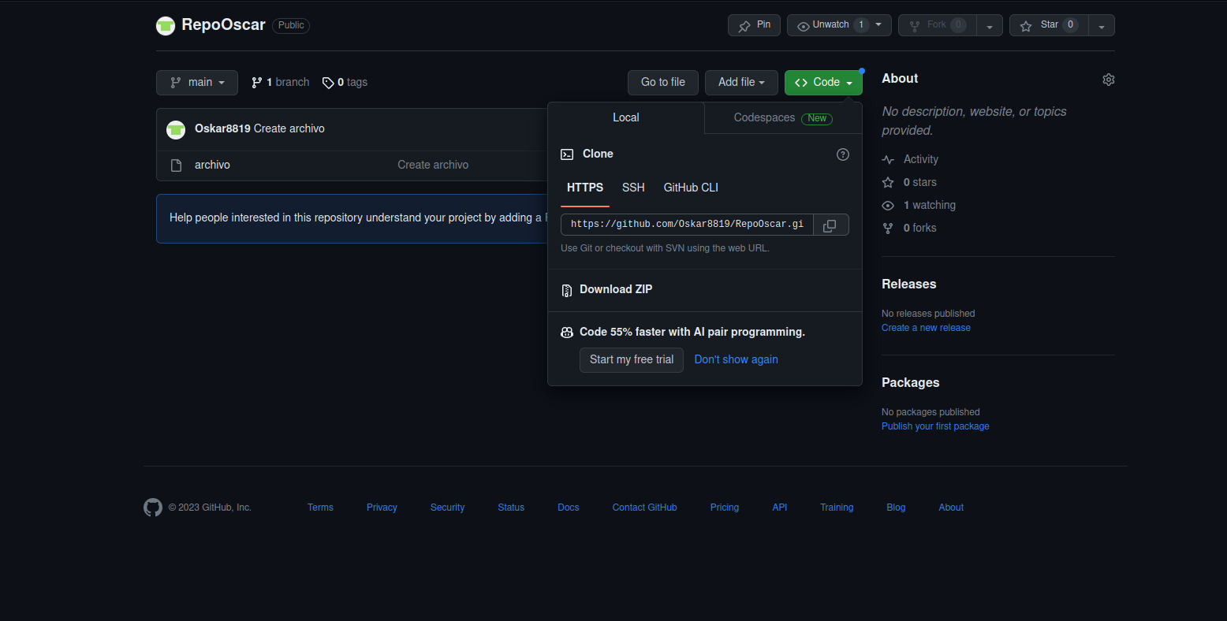
2.Genera tu workspace --> mkdir

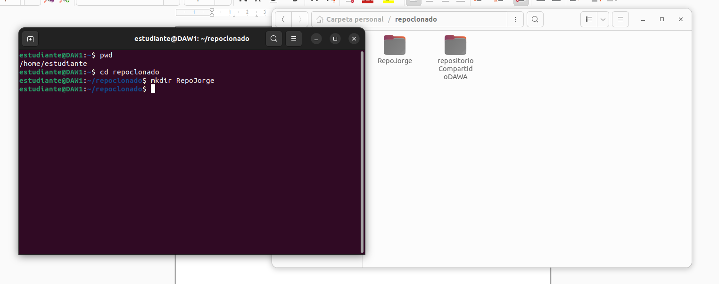
3. Dentro de esta carpeta genera el repositorio local --> git init
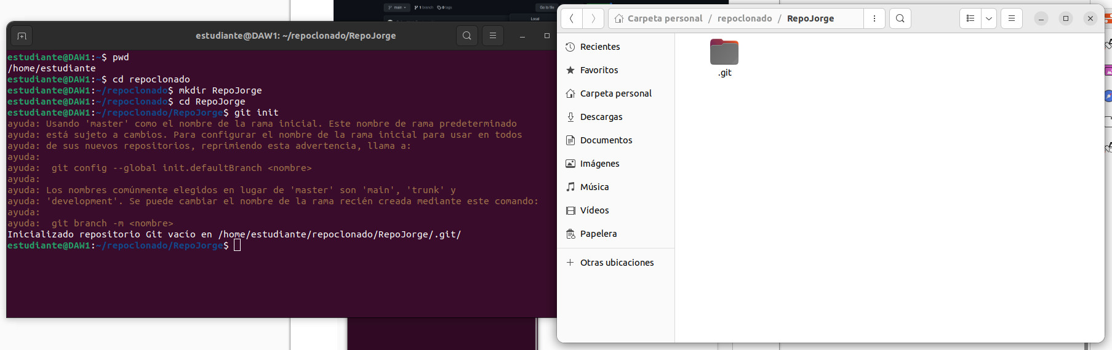

4) utiliza el comando pull para descargarte el repositorio remoto --> git pull

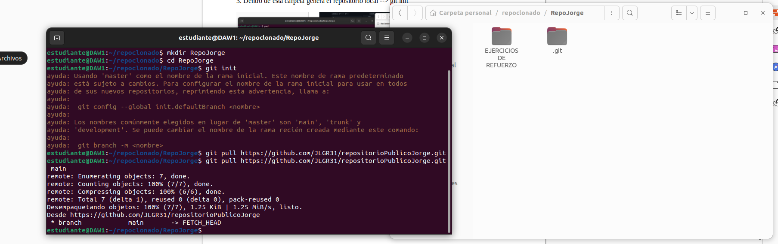
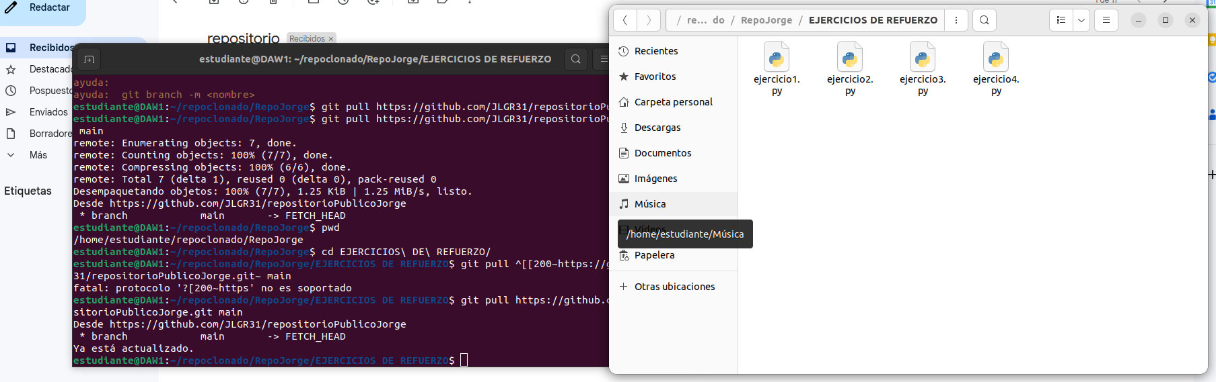
5) Pídele a un compañero que haga un cambio y traéte los cambios --> git pull

